SK 네트웍스 Family AI 30기 : 4팀 / AI 시스템 아키텍처 (멀티 에이전트 아키텍처)
산출물 단계 | 모델링 및 평가
제출 일자 | 2026. 8. 31.
깃허브 경로 | https://github.com/SKNETWORKS-FAMILY-AICAMP/SKN30-FINAL-4Team
작성 팀원 | 이동욱
1. 에이전트 설계 개요

1.1 서비스 개요 및 목적
Pre-review 는 지자체·공공기관 담당자가 작성한 중소기업 지원사업 사전협의 요청서(HWP)를 업로드하면, 문서를 구조화해 ① 13개 항목의 기재 충실도(CPL), ② 항목 사이의 내부 정합성(FIT), ③ 기존 공고와의 유사·중복 여부(SIM)를 자동으로 사전검토하고, 모든 판정에 원문 근거를 붙인 리포트(JSON·PDF)를 생성하는 시스템입니다.
단일 LLM 호출 한 번으로는 (가) 판정마다 원문 위치를 붙이는 근거 접지, (나) 같은 문서에 같은 결과를 내는 재현성, (다) 일부 판단이 실패해도 나머지를 살리는 부분 실패 격리를 동시에 만족할 수 없습니다. 따라서 판정 종류별로 책임을 분리한 멀티 에이전트 구조를 채택했습니다.
· 핵심 설계 명제: 모든 판정에는 원문 위치(evidence_ref)가 붙는다. 근거가 없으면 판정하지 않고 NEEDS_CONFIRMATION 또는 INSUFFICIENT 와 사유 코드로 남긴다.

1.2 주요 사용자 및 핵심 기능
주요 사용자: 지원사업 공고 담당 실무자, 사전협의 검토 담당자, 사업 기획 검토자.
핵심 기능
· 문서 구조화: HWP 요청서를 블록·표 셀 단위로 파싱하고 근거 좌표계(evidence_ref)를 생성.
· CPL 자체점검: 13개 필수 항목의 기재 상태를 축(axis) 단위 근거와 함께 판정.
· FIT 내부 정합성: 목적·대상·지원내용·전달체계·성과 사이의 7개 관계를 점검.
· SIM 유사공고 비교: 임베딩 검색으로 기존 공고 Top-5 를 뽑고 4개 축으로 중복도를 판정.
· 근거 기반 리포팅·챗봇: report_json v0.1 과 PDF 를 생성하고, 리포트 안의 근거만으로 후속 질의에 답변.

1.3 에이전트 시스템 설계 목표
에이전트 사이의 자유로운 대화가 아니라 결정적인 오케스트레이션으로 협업의 정합성을 보장하고, 근거 접지 · 재현성 · 부분 실패 격리 3중 방어 체계로 행정 실무에서 쓸 수 있는 수준의 신뢰성을 확보하는 것을 목표로 합니다.
· 근거 접지: LLM 이 돌려준 evidence_ref 를 서버가 파서 조각과 대조해 전량 재검증하고, 원문에 없는 근거는 폐기합니다.
· 재현성: temperature=0 고정, 프롬프트·룰셋·스코어링 버전을 결과 DTO 와 리포트에 각인합니다.
· 부분 실패 격리: 한 에이전트나 한 후보의 실패가 케이스 전체 실패로 번지지 않게 실패 경계를 판정 단위까지 좁힙니다.

1.4 설계 시 고려사항
· 확장성: 실제로 교체되는 경계만 포트(Port)로 분리했습니다. DocumentParser · LLMClient · EmbeddingClient · PublicDataClient · ObjectStorage · PdfRenderer · JobDispatcher 7종이며, 어댑터는 main.py 의 create_app() 에서 주입합니다. HWP 외 문서형식, 다른 LLM 제공자, 외부 작업 큐로의 확장이 해당 어댑터 교체만으로 가능합니다.
· Rule·LLM 선택 원칙: Rule 과 LLM 사이에 일반적인 우선순위를 두지 않습니다. 입력 문법과 판정 조건이 닫혀 있어 계약 테스트로 경계를 고정할 수 있으면 Rule(정규화·라벨·상태 전이·값 집합 비교), 표현이 개방적이고 문맥 해석이 필요하면 LLM(목적 방향, 대상·조건의 의미 축, 지원 활동·수단, 역할 관계)을 씁니다. 양쪽 모두 결정적으로 성립하면 재현성과 비용을 근거로 Rule 을 선택합니다.
· 응답 속도: 분석은 202 Accepted 로 비동기 위임하고 프론트는 상태 폴링으로 진행을 확인합니다. SIM 은 Top-5 후보를 asyncio.gather 로 병렬 호출해 5회 순차 호출 대비 대기 시간을 줄였습니다.
· 비용 효율성: 케이스당 LLM 호출 상한은 CPL 1회(+정합성 재확인 1회) + FIT 1회 + SIM 5회 = 최대 8회로 고정되어 있습니다. 무한 협상 루프가 구조적으로 불가능하므로 케이스당 비용 상한이 예측됩니다.
2. 멀티 에이전트 아키텍처

2.1 에이전트 아키텍처
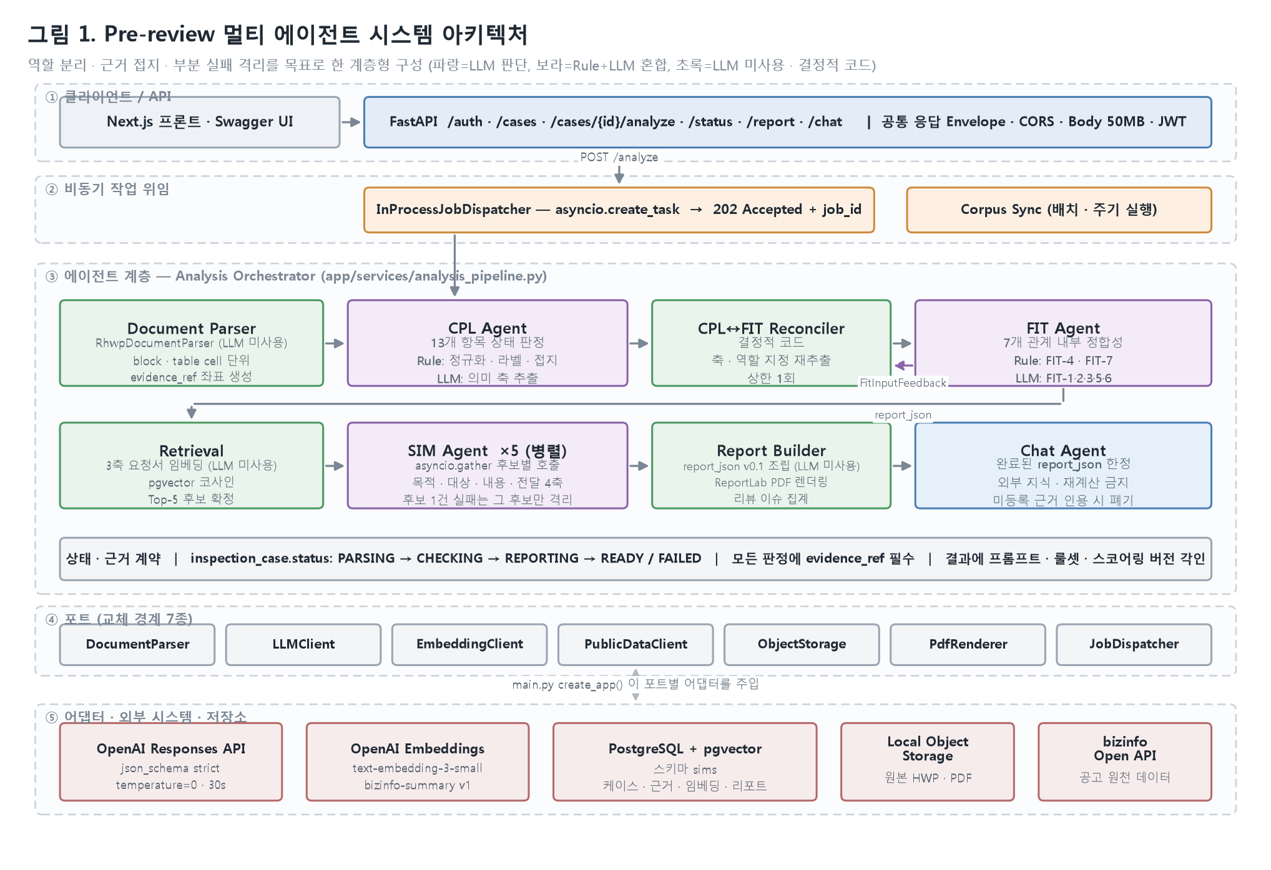
그림 1. 계층형 멀티 에이전트 아키텍처 — 클라이언트/API, 비동기 위임, 에이전트 계층, 포트, 어댑터·외부 시스템의 5개 계층

2.2 구성 및 역할 정의
LLM 판단을 수행하는 에이전트는 CPL · FIT · SIM · Chat 4종입니다. 문서 파싱, CPL↔FIT 재확인, 임베딩 검색, 리포트 생성, 오케스트레이션은 LLM 없이 동작하는 결정적 구성요소이며, 표의 'LLM 사용' 항목으로 구분해 표기했습니다. 예를 들어 문서 파싱은 HWP 바이너리 구조를 읽어 블록·셀 좌표를 만드는 작업이라 입력 문법이 닫혀 있고, 리포트 생성은 이미 확정된 판정을 조립하는 작업이라 새로운 의미 판단이 없습니다. 이런 단계에 LLM 을 넣지 않는 것이 1.4 의 Rule·LLM 선택 원칙을 그대로 적용한 결과입니다.
구성요소 명 | 기술 스택 / LLM 사용 | 주요 역할 및 책임
Analysis Orchestrator | Python asyncio  analysis_pipeline.py  LLM 사용: 없음 | 케이스 상태 전이(PARSING → CHECKING → REPORTING → READY/FAILED) 관리, 에이전트 호출 순서와 의존성 제어, 단계별 예외를 실패 코드로 변환. 에이전트가 서로를 직접 호출하지 않으므로 실패 경계가 이 지점에 모입니다.
Document Parser | RhwpDocumentParser  (HWP 파서 라이브러리)  LLM 사용: 없음 | HWP 원본을 블록·표 셀 단위 구조로 변환하고 모든 판정이 참조할 근거 좌표계(evidence_ref, 예: body:91:cell:8:6)를 생성. 문단 경계를 추론할 수 없는 표 셀은 세그먼트로 보존하고 경고로 남깁니다.
CPL Agent | Rule(logic_validator)  + GPT-4o-mini  prompt cpl-v0.9  LLM 사용: 예 (의미 축 추출) | 13개 필드의 기재 상태를 판정. Rule 이 라벨·영역 범위·숫자/기간/비율 정규화와 근거 접지를 맡고, 의미 축이 필요한 9개 필드만 LLM 에 구조화 추출을 요청합니다. 허용 축(allowed_axes)을 요청에 함께 실어 축 이탈을 차단합니다.
CPL↔FIT Reconciler | 결정적 코드  agents/orchestrator.py  LLM 사용: 없음  (재추출 요청만 생성) | FIT 가 소비할 수 없는 CPL 근거를 발견하면 필요한 축과 source_role 을 지정해 CPL 재추출을 1회 요청. 자유로운 재협상이 아니라 타입이 정해진 피드백(FitInputFeedback)이며 상한은 MAX_CPL_FIT_RECHECKS = 1 로 고정입니다.
FIT Agent | Rule + GPT-4o-mini  prompt fit-v0.5  scoring fit-alpha-v0.2  LLM 사용: 예 (관계 5종) | 7개 내부 정합성 관계를 판정. 정량 값 집합 비교인 FIT-7 과 계층 비교 기준이 미정인 FIT-4 는 Rule, 의미 해석이 필요한 FIT-1·2·3·5·6 은 LLM 이 담당합니다. 점수는 판정이 가능한 관계만 모아 그 가중치 합으로 분모를 다시 계산한 뒤 0–100 으로 정규화하며, INSUFFICIENT 관계는 분자와 분모 양쪽에서 빠집니다. 전 관계가 INSUFFICIENT 이면 점수는 null 입니다.
Retrieval | text-embedding-3-small  PostgreSQL + pgvector  LLM 사용: 없음  (임베딩 모델만 호출) | 요청서의 사업목적·지원대상·지원내용 3축을 한 벡터로 임베딩해 공고 코퍼스와 코사인 거리로 비교하고 Top-5 후보를 확정. 임베딩 프로필(모델·차원·전처리 버전)이 코퍼스와 다르면 검색을 거부합니다.
SIM Agent | GPT-4o-mini ×5 병렬  prompt sim-v0.3  scoring sim-alpha-v0.2  LLM 사용: 예 (후보별 1회) | 후보별로 독립 LLM 호출을 보내 목적·대상·내용·전달 4축을 비교. 점수·등급은 핵심 3축(목적·대상·지원내용)이 모두 평가 가능할 때만 산출하고, 하나라도 부족하면 weighted_score = null, review_grade = ON_HOLD 로 둡니다. 보조 축인 전달체계만 부족할 때는 남은 3축 가중치(0.3/0.3/0.3)를 재정규화하고, 4축이 모두 가능하면 0.3/0.3/0.3/0.1 을 그대로 씁니다. 후보 1건이 실패해도 그 후보만 INSUFFICIENT 로 격리됩니다.
Report Builder | 결정적 코드  + ReportLab  LLM 사용: 없음 | CPL·FIT·SIM 결과와 근거를 report_json v0.1 로 조립하고 PDF 를 렌더링. 확인이 필요한 항목만 모아 리뷰 이슈 목록을 만듭니다. LLM 을 쓰지 않으므로 리포트 단계에서 새로운 주장이 생길 수 없습니다.
Chat Agent | GPT-4o-mini  prompt chat-v0.1  LLM 사용: 예 (질의응답) | 완료된 report_json 만 컨텍스트로 후속 질문에 답변. 외부 지식·법률 자문·판정 재계산을 금지하고, 리포트에 없는 evidence_ref 를 인용하면 서버가 응답을 폐기합니다.
Corpus Sync | bizinfo Open API  배치 실행  LLM 사용: 없음  (임베딩 모델만 호출) | 공고 원천 데이터를 수집·정규화해 버전 이력으로 적재하고 코퍼스 임베딩을 갱신. 분석 요청 경로 밖에서 주기적으로 도는 별도 파이프라인입니다.

2.3 에이전트 오케스트레이션 및 상태 관리
본 시스템은 그래프 런타임(LangGraph 등) 대신 asyncio 기반의 결정적 오케스트레이션을 씁니다. 파이프라인이 순환 없는 고정 순서이고 분기 조건이 ① LLM 사용 가능 여부, ② CPL 재확인 필요 여부, ③ 검색 성공 여부 3개뿐이어서, 그래프 런타임을 도입해도 관리할 상태 스키마만 하나 더 늘 뿐 제어가 단순해지지 않기 때문입니다. 대신 상태는 타입이 정해진 DTO 로 명시적으로 전달하고, 케이스 단위 진행 상태만 DB 에 영속화합니다.
공유 상태(State) 스키마
상태 키 | 생산 구성요소 | 소비처 및 역할
ParsedDocument.blocks | Document Parser | CPL Agent. 모든 evidence_ref 의 원본 좌표계이며 접지 검증의 기준.
CplResult.items[].occurrences | CPL Agent | FIT · Retrieval · SIM · Report. 필드·축·source_role·정규값·근거를 담은 판정의 원자 단위.
CplResult.warnings | 전 단계 공통 | Report. 접지 실패, 재확인 경과, 정량 값 제외 등 판정에 영향을 준 사건 기록.
FitInputFeedback | FIT Agent | CPL Agent(재추출 1회). 부족한 필드와 요구 축·역할을 타입으로 지정.
RetrievalResult.candidates | Retrieval | SIM Agent. Top-5 후보와 유사도, 코퍼스 스냅샷 시점.
SimComparisonResult.axes | SIM Agent | Report. 후보별 4축 판정·근거·점수·검토 등급.
inspection_case.status / failure_code | Orchestrator | API 상태 조회. PostgreSQL 에 영속화되는 유일한 워크플로 상태.
루프 차단: 에이전트 간 되돌림은 CPL↔FIT 재확인 한 곳뿐이며 상한이 1회로 하드코딩되어 있습니다. 재확인이 실패하면 1차 CPL 결과를 그대로 유지하고 경고만 남기므로, 되돌림이 케이스 실패의 원인이 되지 않습니다.

2.4 기술 스택 및 연동 구조
· LLM 연동: OpenAI Responses API 를 json_schema strict 모드로 호출해 응답 구조를 스키마 수준에서 강제합니다. temperature=0 고정, 타임아웃 30초, 429·5xx 는 1회 재시도합니다.
· 지식 베이스: bizinfo 공공데이터 Open API 로 수집한 공고를 정규화해 PostgreSQL 에 버전 이력으로 적재하고, text-embedding-3-small 로 임베딩해 pgvector 에 저장합니다. 검색은 코사인 거리 연산자(<=>)로 수행하며, 현재 게시 중이거나 상태 미상인 최신 버전 공고만 후보가 됩니다.
· 임베딩 프로필 계약: 프로필 이름·모델·차원·전처리 버전이 코퍼스와 요청서 임베딩 사이에서 일치하지 않으면 검색을 수행하지 않습니다. 서로 다른 기준으로 만들어진 벡터를 비교해 얻은 유사도를 결과로 쓰지 않기 위한 장치입니다.
· 파인튜닝을 쓰지 않은 이유: 본 시스템에서 LLM 의 역할은 문장 생성이 아니라 원문 근거의 구조화 추출과 관계 비교이며, 출력은 스키마와 접지 검증으로 이미 고정됩니다. 학습 데이터에 판정 편향을 심는 대신 프롬프트 버전과 룰셋 버전을 분리해 관리하는 편이 알파 단계의 검증·롤백에 유리하다고 판단했습니다.
3. Workflow
사용자 요청: 담당자가 사전협의 요청서(HWP)를 업로드하고 분석을 시작합니다. 서버는 202 Accepted 와 job_id 를 즉시 반환하고 분석은 백그라운드 태스크로 넘깁니다.
문서 파싱: 파서가 본문과 표를 블록·셀 단위로 구조화하고 evidence_ref 좌표계를 확정합니다. 파싱이 실패하면 이후 단계를 진행하지 않고 케이스를 실패로 마감합니다.
CPL 판정(Rule → LLM → 접지 검증): Rule 이 먼저 13개 필드의 1차 상태를 확정하고, 아직 확정되지 않은 의미 필드만 LLM 에 요청합니다. LLM 이 돌려준 근거는 서버가 파서 조각과 대조해 존재·원문 포함·필드/축 소속을 전량 재검증한 뒤에만 채택합니다.
정합성 재확인(조건부 1회): FIT 가 자신의 관계에 쓸 수 없는 CPL 근거를 발견하면 필요한 축과 역할을 지정해 CPL 재추출을 1회 요청합니다. 해소 여부와 무관하게 결과에 경과가 경고로 남습니다.
FIT 관계 판정: 7개 관계를 Rule 과 LLM 이 나눠 판정합니다. 근거가 부족한 관계는 INSUFFICIENT 로 두고 분자·분모 양쪽에서 제외한 뒤, 판정이 가능한 관계의 가중치 합으로 분모를 다시 계산해 0–100 으로 정규화합니다.
임베딩 검색: 확정된 CPL 근거에서 사업목적·지원대상·지원내용 3축 텍스트를 만들어 임베딩하고, pgvector 코사인 검색으로 기존 공고 Top-5 를 확정합니다.
SIM 병렬 비교: 후보 5건에 대해 독립 LLM 호출을 병렬로 보내 4축을 비교합니다. 후보마다 결과가 독립이므로 일부 실패가 다른 후보의 판정을 바꾸지 않습니다. 핵심 3축이 모두 평가 가능한 후보만 점수와 등급을 받고, 나머지는 축별 판정과 근거를 그대로 보여주되 ON_HOLD 로 남깁니다.
리포트 생성: CPL·FIT·SIM 결과와 근거를 report_json v0.1 로 조립하고 PDF 를 렌더링한 뒤 케이스를 READY 로 전이합니다. 이 단계는 결정적 코드만 사용합니다.
최종 응답 및 후속 질의: 사용자는 리포트를 열람하고, 결과 기반 챗봇에 후속 질문을 합니다. 챗봇은 리포트 안의 근거만 인용할 수 있으며 판정을 다시 계산하지 않습니다.
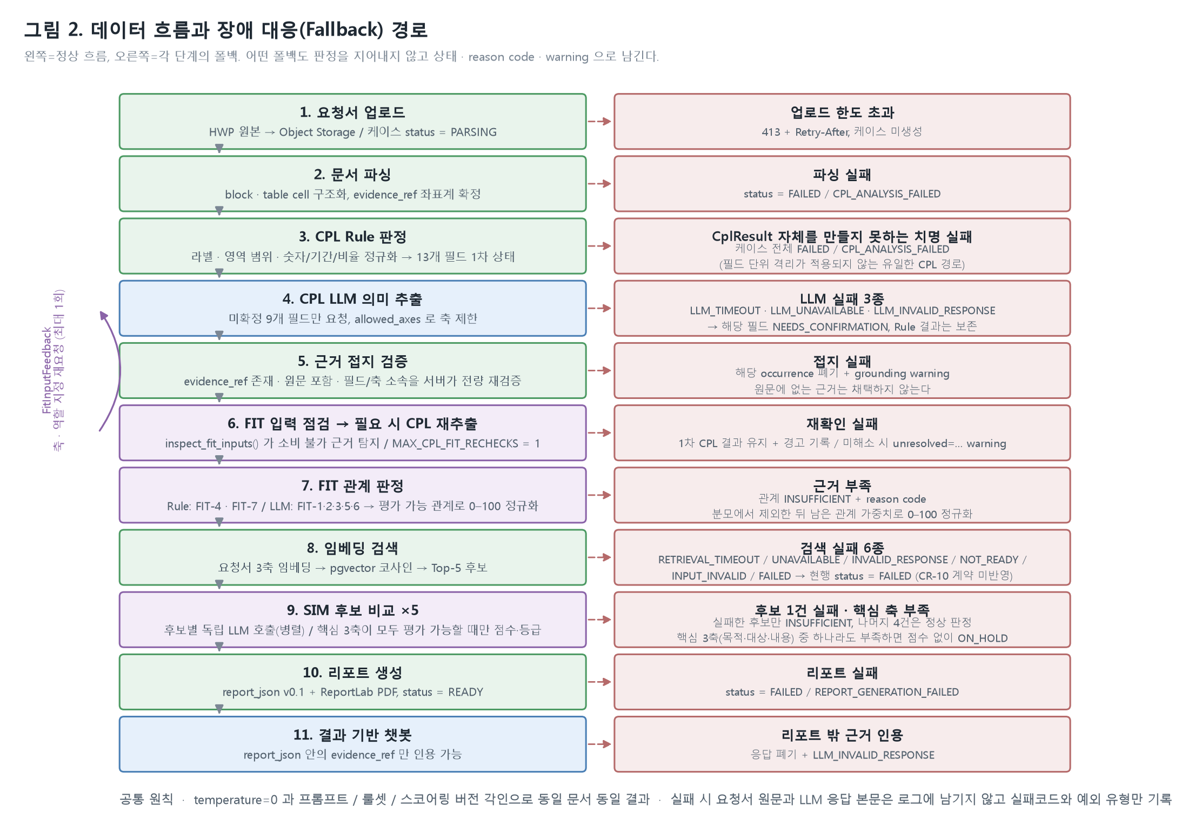
그림 2. 단계별 데이터 흐름과 각 단계의 장애 대응 경로
4. 시스템 장애 대응 및 신뢰성 설계

4.1 근거 부족 및 접지 실패 대응
· 판정 채택 조건: 유사도 임계치 대신 접지 검증을 씁니다. LLM 이 제시한 evidence_ref 가 파서 조각에 존재하고, 인용 원문이 실제 원문에 포함되며, 해당 필드와 허용 축에 속할 때만 근거로 채택합니다.
· Fallback: 조건을 어긴 근거는 폐기하고 경고로 남깁니다. 그 결과 근거가 남지 않으면 필드는 NEEDS_CONFIRMATION, 관계·축은 INSUFFICIENT 가 되며 항상 사유 코드가 함께 기록됩니다. 빈칸을 그럴듯한 문장으로 채우는 대신 '확인 필요'로 노출하는 것이 사전검토 용도에서 안전합니다.
· 점수 처리: INSUFFICIENT 는 0점이 아니라 분자·분모 양쪽에서 제외합니다. 판정하지 못한 항목을 낮은 점수로 바꾸면 '근거 없음'과 '부적합'이 구분되지 않기 때문입니다. FIT 는 판정 가능한 관계의 가중치 합으로 분모를 다시 계산해 0–100 으로 정규화합니다.
· SIM 의 근거 범위 제한: 다만 재정규화가 근거보다 강한 등급을 만들지 않도록, SIM 은 핵심 3축(목적·대상·지원내용)이 모두 평가 가능할 때만 점수와 등급을 냅니다. 하나라도 부족하면 weighted_score = null, review_grade = ON_HOLD 이며, 보조 축인 전달체계만 부족할 때에 한해 핵심 3축 가중치를 재정규화합니다. 이 제한이 없으면 전달체계 하나가 유사하다는 이유로 100점·중점검토가 나올 수 있습니다(sim-alpha-v0.2 안전 계약).

4.2 판단 오류 및 무한 루프 대응
· 제어 로직: 에이전트 간 되돌림 경로는 CPL↔FIT 재확인 하나뿐이며 상한 1회가 코드에 고정되어 있습니다. 자유로운 다중 턴 협상을 허용하지 않으므로 케이스당 호출 수와 비용의 상한이 확정됩니다.
· Graceful Degradation: 재확인이 실패하면 1차 CPL 결과를 유지한 채 경고만 남기고 정상 경로를 계속 진행합니다. 재확인 후에도 해소되지 않은 관계는 unresolved 목록을 경고에 남겨 검토자가 어디를 직접 확인해야 하는지 알 수 있게 합니다.
· LLM 키가 없거나 비활성인 환경도 정상 경로로 취급합니다. 이 경우 Rule 판정만으로 리포트를 만들고 의미 필드는 LLM_UNAVAILABLE 사유와 함께 확인 필요로 표시합니다.

4.3 외부 시스템 및 API 장애 대응
· 재시도 전략: LLM 호출은 429·5xx 에 한해 1회 재시도하며 타임아웃은 30초입니다. 실패는 LLM_TIMEOUT · LLM_UNAVAILABLE · LLM_INVALID_RESPONSE 3종으로 분류되어 결과에 사유 코드로 남습니다.
· 실패 격리 범위: LLM 실패와 접지 실패는 CPL 은 해당 필드까지, FIT 은 해당 관계까지, SIM 은 해당 후보 1건까지만 영향을 미칩니다. 특히 SIM 은 후보별 독립 호출이므로 5건 중 1건이 실패해도 나머지 4건은 정상 판정으로 리포트에 실립니다.
· 격리의 예외: 문서 전체 파싱 실패처럼 이후 판단의 근거가 아예 없는 경우와, CplResult 계약 자체를 만들지 못하는 치명 실패는 필드 단위로 격리하지 않고 케이스 전체를 FAILED / CPL_ANALYSIS_FAILED 로 마감합니다. CPL 판정의 근거 좌표계가 없으면 FIT·SIM·리포트가 모두 성립하지 않기 때문입니다.
· 검색·리포트 장애: 임베딩 검색 실패는 원인별로 6종의 실패 코드(RETRIEVAL_TIMEOUT / UNAVAILABLE / INVALID_RESPONSE / NOT_READY / INPUT_INVALID / FAILED)로 구분해 케이스 상태에 기록합니다. 이미 완료된 CPL·FIT 결과는 DB 에 남아 있어 원인 분석과 재시도에 사용할 수 있습니다.
· 알려진 계약·구현 차이: 계약 정정기록 CR-10 은 '유효한 CPL 결과가 생성된 뒤 FIT · Retrieval · SIM 중 일부가 실패하면 성공한 결과를 보존하고 실패 모듈만 UNAVAILABLE / INSUFFICIENT / ON_HOLD 로 표현한다'고 정하고 있습니다. 현행 알파 구현은 검색 실패 시 케이스를 FAILED 로 마감하므로 이 조항을 아직 만족하지 않습니다. 본 문서는 현행 동작을 기술하고, 계약 반영을 6장의 개선 항목으로 명시합니다.
· 캐시를 폴백으로 쓰지 않은 이유: 과거 분석 결과는 이번에 올린 문서의 근거가 아닙니다. 가용성을 위해 다른 문서의 판정을 보여주면 근거 접지 원칙이 깨지므로, 실패는 실패로 표시하고 재시도하게 했습니다.

4.4 출력 검수 (Guardrails)
· 스키마 강제: 모든 LLM 호출은 json_schema strict 로 응답 구조를 고정하고, 서버가 다시 Pydantic 으로 검증합니다. 응답 거부(refusal)와 미완료 응답도 별도로 잡아냅니다.
· 계약 검증: 요청하지 않은 관계 ID, 중복 판정, 다른 축의 근거 인용, 좌우 근거 미인용, Rule 전용 필드 침범은 모두 서버가 거부합니다. 이 검증은 프롬프트 준수 여부와 무관하게 코드에서 강제됩니다.
· 챗봇 게이트: 답변이 report_json 에 없는 evidence_ref 를 인용하면 응답 자체를 폐기합니다. 리포트 밖 지식으로 답하는 경로를 구조적으로 막는 장치입니다.
· 로그 최소화: 실패 로그에는 요청서 원문과 LLM 응답 본문을 남기지 않고 실패 코드, 예외 유형, 검증 위치만 기록합니다. 민감한 행정 문서가 로그로 유출되지 않게 하기 위한 것으로, 전용 테스트로 고정되어 있습니다.
5. 평가 및 테스트 전략 (Evaluation Metrics)
모델링 단계의 완성도를 검증하기 위해 다음 지표를 활용합니다.
평가 대상 | 측정 지표 (Metrics) | 목표치
CPL 추출 품질 | 사람이 작성한 골든셋 대비 필드 상태 정확도 / occurrence recall · precision / 정규값 정확도 (golden_evaluator.py 로 자동 측정) | 상태 정확도 90% 이상  recall 0.85 이상
근거 접지 | 접지 검증에서 폐기된 occurrence 비율, 원문 미포함 근거 채택 건수 | 폐기율 5% 미만  미포함 채택 0건
재현성 | 동일 문서 3회 반복 분석 시 CPL 확인 항목 수와 FIT·SIM 판정의 편차 | 편차 0 (temperature=0)
FIT · SIM 계약 준수 | 미요청 관계 반환 거부, 후보 단위 실패 격리, 축 재정규화 금지, 근거 교차 인용 거부에 대한 계약 테스트 통과율 | 100%
파이프라인 전체 | pytest 계약 테스트 295건 수집. 2026-08-31 로컬 실행(커밋 91e9903) 기준 DB 비의존 231건 통과, PostgreSQL 통합 64건은 TEST_DATABASE_URL 미설정으로 미실행 | DB 비의존 전건 통과  (측정 완료)  DB 통합은 CI 실행 결과로  별도 확인 필요
안전성 / Guardrails | 실패 로그의 요청서 원문·LLM 응답 본문 유출 건수, 리포트 밖 근거 인용 차단율 | 유출 0건 / 차단 100%
측정 방법: 골든셋 평가는 사람이 작성한 정답 근거와 실제 추출 결과를 필드·축·역할·위치가 모두 일치할 때만 매칭하는 최대 매칭으로 계산합니다. 문자열이 비슷하다는 이유로 점수가 오르지 않도록 근거 위치까지 비교합니다.
수치의 근거: 위 표의 테스트 결과는 2026-08-31 커밋 91e9903 에서 실행한 값이며, PostgreSQL 통합 테스트는 DB 접속 정보가 필요해 같은 실행에 포함되지 않았습니다. 제출·발표 시에는 통합 테스트를 포함한 CI 실행 결과(실행 일자와 커밋 해시 포함)를 근거로 제시합니다. 골든셋·접지·재현성 지표는 목표치이며 측정값이 확보되는 대로 같은 형식으로 갱신합니다.
6. 결론 및 향후 개선 방향
본 아키텍처는 판정 종류별로 책임을 나눈 멀티 에이전트 구성 위에, 결정적 오케스트레이션과 근거 접지 검증을 결합해 사전검토 결과의 신뢰성을 확보했습니다. 특히 Rule 과 LLM 을 우선순위가 아니라 '일반화 가능성과 검증 가능성'을 기준으로 배치하고, 근거가 없을 때 판정을 지어내는 대신 확인 필요로 노출하는 계약을 코드와 테스트로 고정한 점이 단순 RAG 리포팅과의 차이입니다.
향후 개선 방향은 다음과 같습니다.
· 하위 단계 실패 시 부분 결과 보존(CR-10 반영): 현행 구현은 검색 실패에서 케이스를 FAILED 로 마감하지만, 계약은 유효한 CPL 이후의 FIT·Retrieval·SIM 실패를 모듈 단위 상태로 표현하고 부분 결과를 담은 report_json 을 완성하도록 정하고 있습니다. 4.3 에 명시한 이 차이를 없애는 것이 가장 우선순위가 높은 개선 항목입니다.
· 문서 형식 확장: 현재 파서 어댑터는 HWP 전용입니다. DocumentParser 포트에 PDF·DOCX 어댑터를 추가해 입력 범위를 넓힙니다.
· 작업 실행 확장: 인프로세스 디스패처를 외부 큐 기반 워커로 교체해 다중 인스턴스에서 동시 분석과 재시도를 지원합니다. JobDispatcher 포트 뒤에 있으므로 도메인 코드 변경 없이 교체할 수 있습니다.
· FIT-4 계층 비교 확정: 현재 Rule 로 INSUFFICIENT 고정인 사업 계층 비교 기준을 실제 문서 표본으로 확정해 판정 가능한 관계로 전환합니다.
· 골든셋 확대와 프롬프트 A/B: 골든셋 표본을 늘리고 프롬프트 버전별 접지 실패율·확인율을 비교해, 프롬프트 개선 효과를 표집 잡음과 분리해 측정합니다.

